Детям о первых признаках пожара!

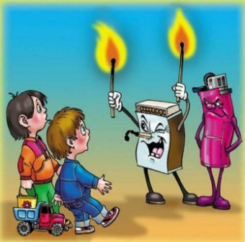
После окончания занятий в школе дети зачастую остаются дома одни. Слушая музыку в наушниках или играя в компьютерные игры, ребенок отвлекается от происходящего вокруг и может не заметить начинающийся пожар. Отдел надзорной деятельности и профилактической работы Всеволожского района - как распознать возгорание на ранней стадии.
Первым признаком начинающегося пожара является запах дыма. Дым более опасен, чем огонь, так как очень токсичен. Достаточно нескольких вдохов, чтобы потерять сознание и оказаться в крайне опасной ситуации.
Почувствовав запах дыма, немедленно прекратите свои занятия и осмотритесь - откуда он идет. Если дым проникает через входную дверь, значит пожар где-то у соседей. В этом случае сообщите о возгорании в пожарную охрану по телефону 101 и предупредите диспетчера, что находитесь в квартире. Затем уходите в самую дальнюю комнату или, если это возможно, на балкон и ожидайте пожарных. С собой лучше взять кусок мокрой ткани. Через нее нужно дышать в случае сгущения дыма.
Если возгорание произошло внутри помещения, не боритесь с огнем самостоятельно. Покиньте квартиру, закрыв за собой дверь, и выходите на улицу. О происшествии нужно предупредить соседей и попросить их вызвать пожарных, если не можете сделать это сами.
О возгорании электропроводки говорит мигание света и острый запах горящей пластмассы. Из розеток и выключателей может выходить черный дым. Загореться могут и включенные в сеть электроприборы. В этом случае не тушите возгорание водой - есть риск получить удар током. Даже если получилось обесточить квартиру и вам кажется, что ничего не горит, пожарных вызвать обязательно нужно. Они внимательно все осмотрят и скажут, что опасность миновала.
Громкий треск, щелчки и хлопки сопровождают горение расположенных рядом деревянных строений. Услышав подобное или увидев пожар в окно, не медля ни минуты выбирайтесь из дома. Невозможно сделать это через дверь - воспользуйтесь окном. О происшедшем поставьте в известность родителей и скажите, что вам ничего не угрожает.
И самое главное - когда находитесь, дома одни будьте внимательны ко всему, что происходит вокруг. Не слушайте громко музыку в наушниках, откажитесь на это время от компьютерных игр. Помните - погрузившись с головой в виртуальный мир, вы можете попасть в опасность в мире реальном.

Отдел надзорной деятельности и профилактической работы Всеволожского района УНД и ПР Главного управления МЧС России по Ленинградской области напоминает:
не перегружайте электросеть, не перекаливайте и не оставляйте без присмотра отопительные печи.

при возникновении любой чрезвычайной ситуации или происшествия необходимо срочно звонить в службу спасения по телефонам "01" или "101".
Владельцам мобильных телефонов следует набрать номер "101", "112" или 8 (813-70) 40-829

